USB驱动方案设计案例
（仅供内部使用）

版 本 号： |  | V0.1
等 级： |  | ■**□**□**
编 制： | 赵毅
审 核：

修订记录

日期 | 版本号 | 描述 | 作者
2008-12-16 | 0.1 | 初稿完成 | 赵毅

目录
1 案例描述 5
2 案例分析 5
3 案例结果 7
4 案例总结 7

关键词：
TS, 双流盒, Video, DFU, USB, 驱动, EEM, 可移植性
摘要：
本文讨论了一例驱动方案与上层软件实现难度,上层软件可移植性之间相互关系的案例

案例描述
- 背景
  - TS产品线拟开发双流盒以实现对VGA视频的硬件采集,编码,发送 (相对于原PC双流的软件实现方式)
  - TS与双流盒之间通过USB接口连接
  - TS通过USB连接下发软件版本到双流盒, 以实现对双流盒的软件升级(下行数据)
  - 双流盒将采集,编码后的视频流通过USB连接发送给TS (由TS对外转发), 以实现双流功能(上行数据)
- 问题
  - TS产品线提请驱动组开发相应USB驱动,以实现上述业务模型

案例分析
- USB驱动自上至下分为三部分: USB设备类别驱动, USB协议驱动, USB控制器驱动
  - USB设备类别驱动实现主机与设备间的业务控制 (如: 磁盘控制,鼠标控制,视频采集编码控制,设备固件升级控制等)
  - USB协议驱动实现主机与设备间的USB传输控制 (如: 传输通道参数配置, 传输过程控制等)
  - USB控制器驱动实现对USB控制器的操控 (如: 发送SETUP信令等)
- 按上述通常的模型, 我们设计出如下图所示的USB驱动方案
  - 其中DFU表示Device Firmware Upgrade
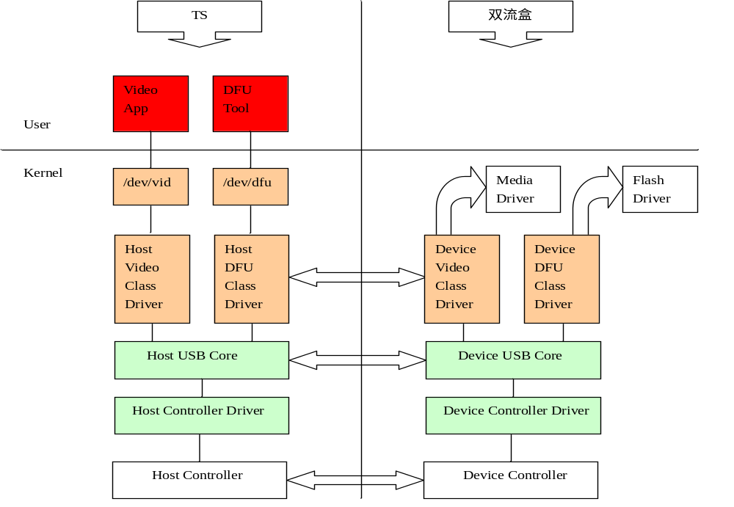
- 分析该方案,其优缺点如下
  - 优点
    - 通常的USB流媒体设备实现方式
  - 缺点
    - 开发量很大
      - 橙色模块为需自己实现的驱动模块
      - 红色模块为需要重新开发的应用程序模块(从基于网络的socket编程模型改为基于USB设备的编程模型)
    - 开发风险很大
      - 没有USB设备类别驱动的开发经验
      - 达芬奇USB控制器端点资源可能不够用
    - 可移植性很差
      - 所有原来基于网络的应用程序/工具需要重写
      - 新编写的应用程序/工具不能移植到网络环境上
- 如上所述, 上述方案的主要问题在于原来基于网络编程模型的上层应用程序不能透明移植到TS及双流盒上. 开发量大,开发风险大,可移植性差
- 针对这个问题, 我们明确了USB驱动方案设计的最主要目标之一: 可以让原来基于网络的业务透明移植到新平台上
- 考虑到上述目标, 最直接的想法就是将USB虚拟成网口. 于是改用如下驱动方案
  - 其中EEM代表Ethernet Emulation Model
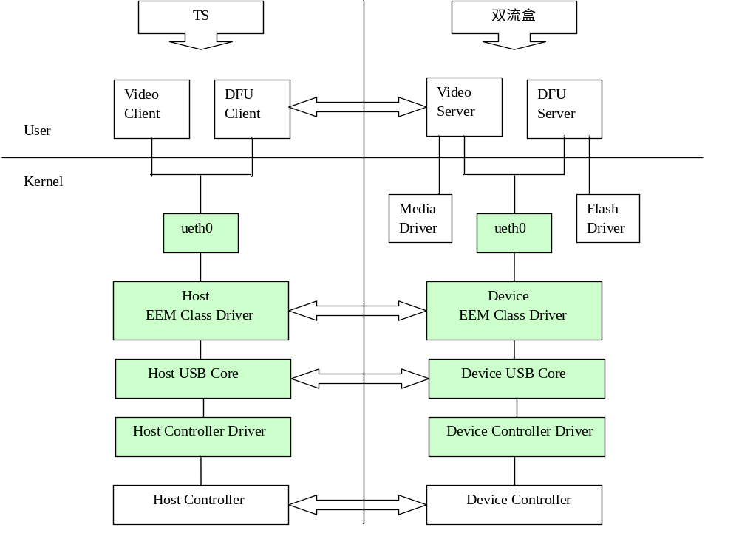
- 采用该方案后, USB被虚拟成网口
  - 实现了上层网络应用程序透明移植的目标
  - 且将视频及设备固件升级功能从内核态上移到了用户态实现,降低了开发难度和风险

案例结果
- 启用Linux内核USBNET驱动 (实现了类EEM的USB设备类别驱动)
- 建立原型测试环境, 验证EEM驱动方案
- 验证结果显示EEM驱动方案能满足双流盒的功能及性能要求

案例总结
- 驱动设计要考虑到对上层应用程序编程模型的影响

